Отчёт по лабораторной работе №11

НПИбд-02-22

Чесноков Артемий Павлович

Содержание

Список иллюстраций

Список таблиц

# 1 Цель работы

Провести подготовительные мероприятия по подключению локальной сети организации к Интернету.

# 2 Выполнение лабораторной работы

Обновляем нашу L1 схему, которую мы создаем в 3ей лабораторной работе (рис. 1).

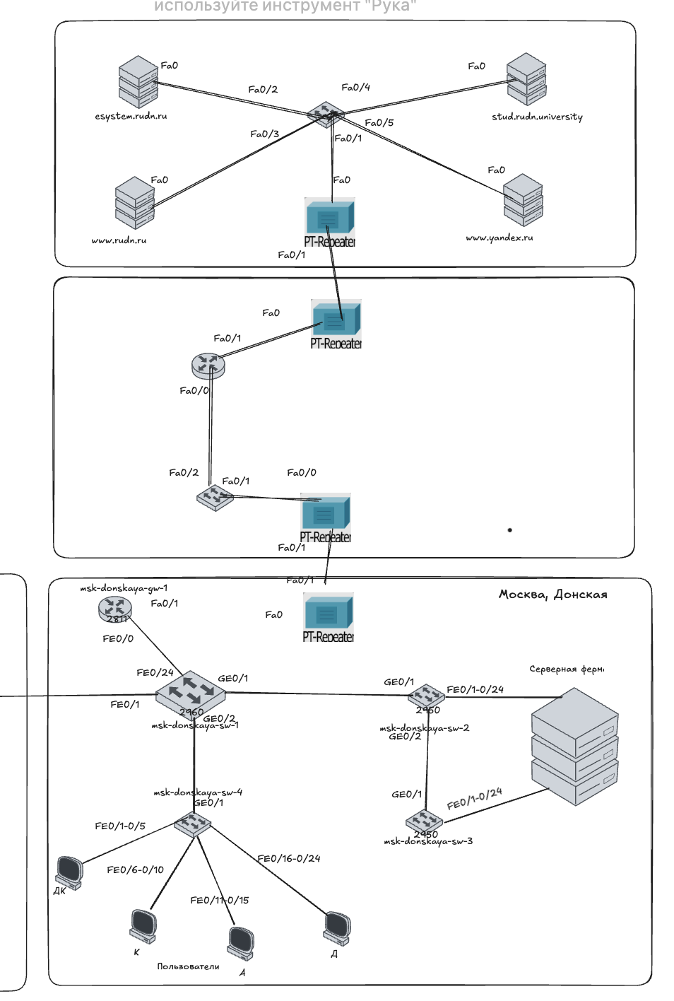

Рис. 1: добавили области провайдера и сети Интернет

Непосредственно в packetTracer’е размещаем все устройства (рис. 2).

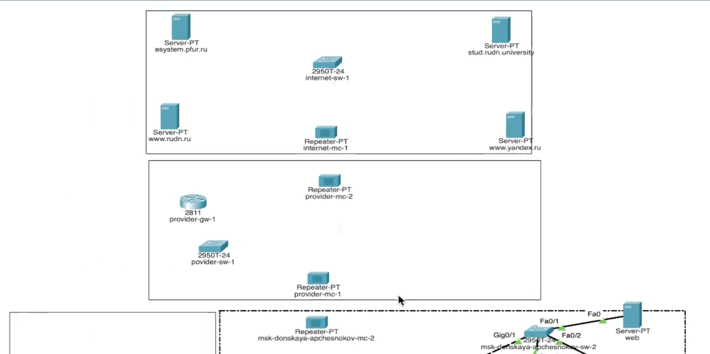

Рис. 2: так же, как и в L1 разделяем на две области

В physical view размещаем новые здания: Provider и Internet (рис. 3).

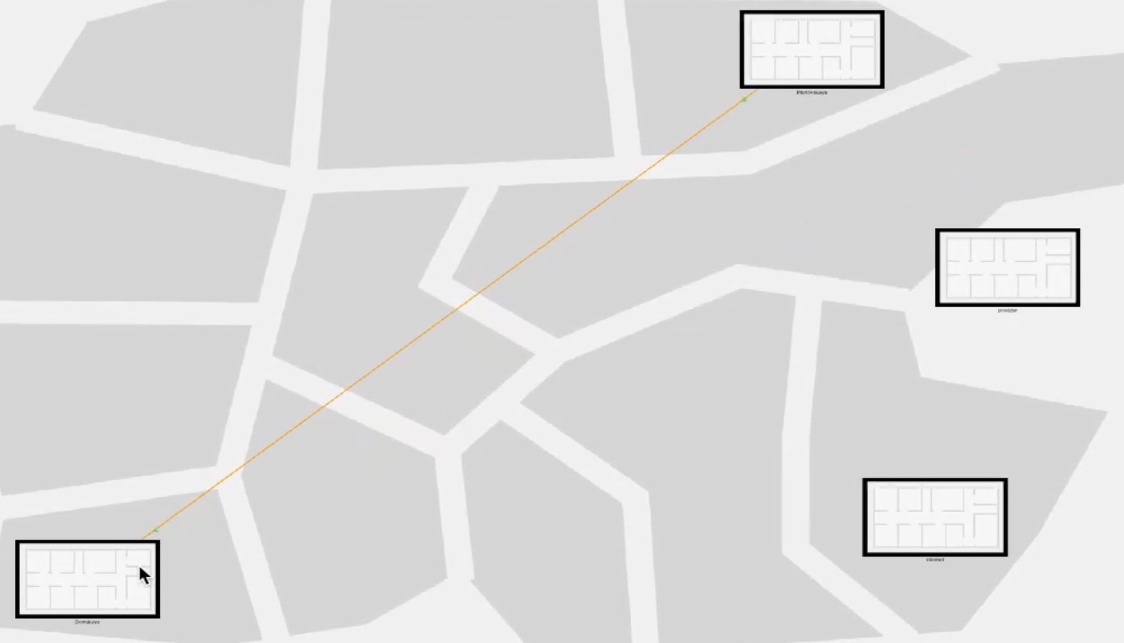

Рис. 3: разместили

Переносим в physical view все устройства на их здания(рис. 4) (рис. 5).

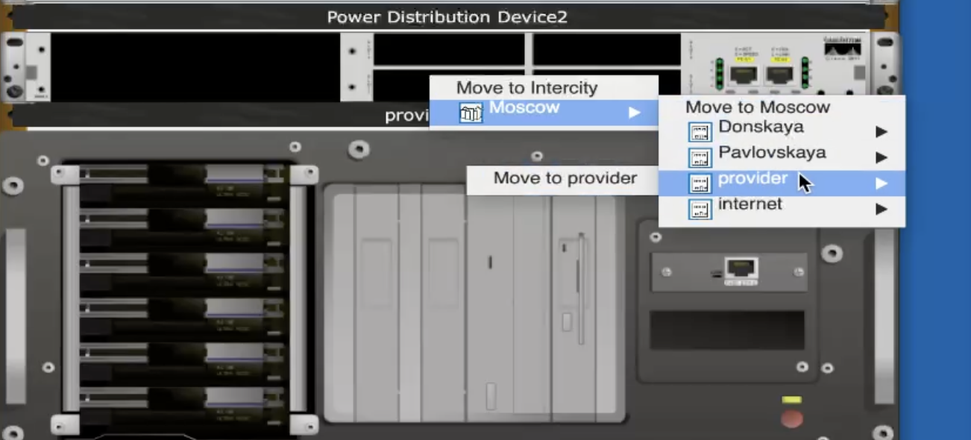

Рис. 4: пример для переноса маршрутизатора провайдера

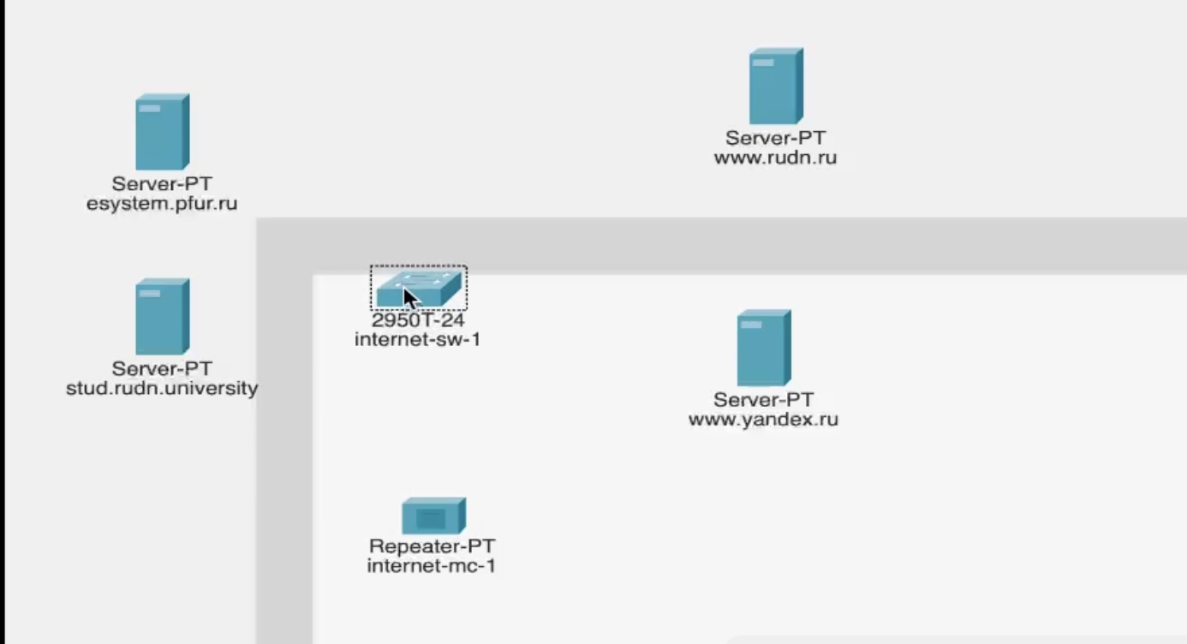

Рис. 5: как должно выглядеть содержимое здания Internet

Заменяем модули на повторителях (рис. 6).

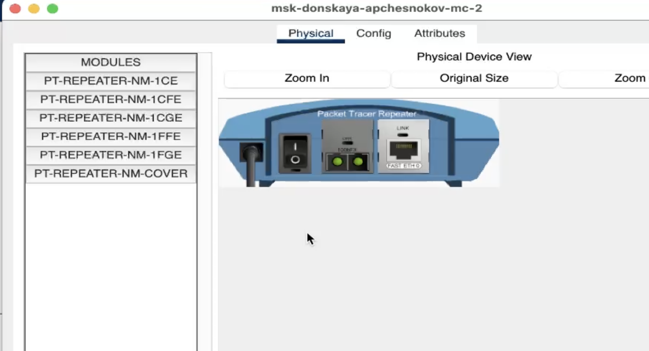

Рис. 6: пример для нового повторителя на донской

Итоговая схема сети (рис. 7).

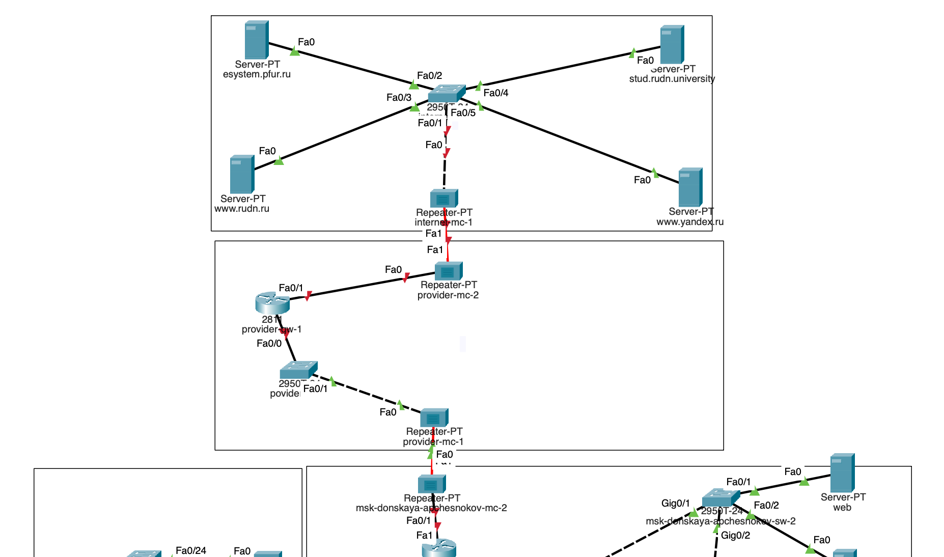

Рис. 7: всё подключили

Настраиваем статические адреса на сервера (рис. 8).

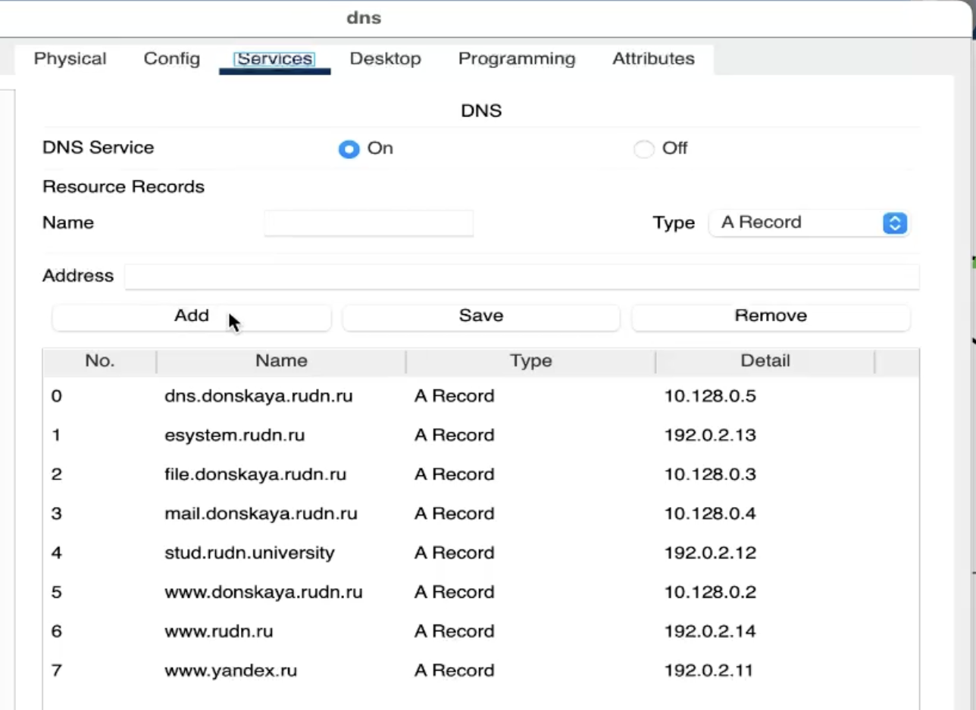

Рис. 8: пример для esystem.rudn.ru

Добавляем адреса серверов в dns list (рис. 9).

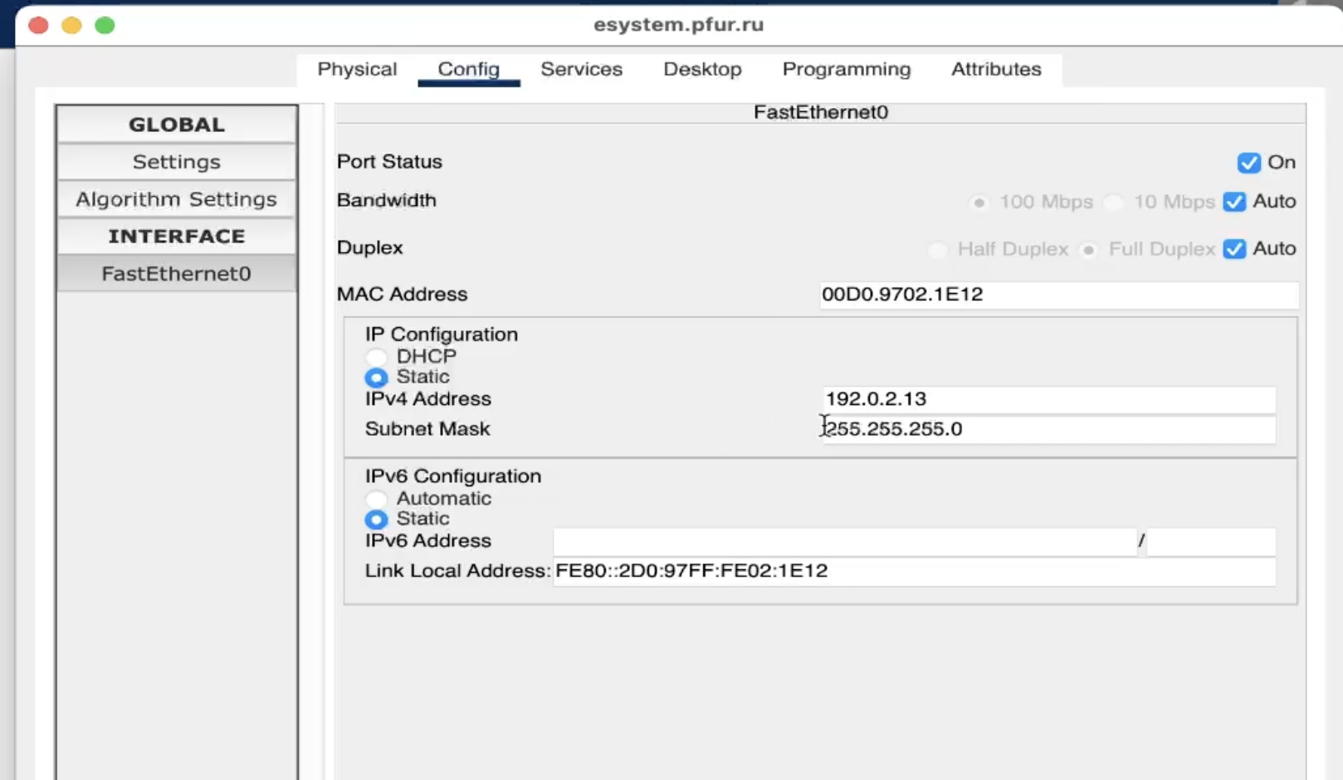

Рис. 9: итоговый list

# 3 Выводы

Провели подготовительные мероприятия по подключению локальной сети организации к Интернету.

# Список литературы